ПРОЕКТ
В средней группе «В ожидании Нового года»
Новогодний– календарь
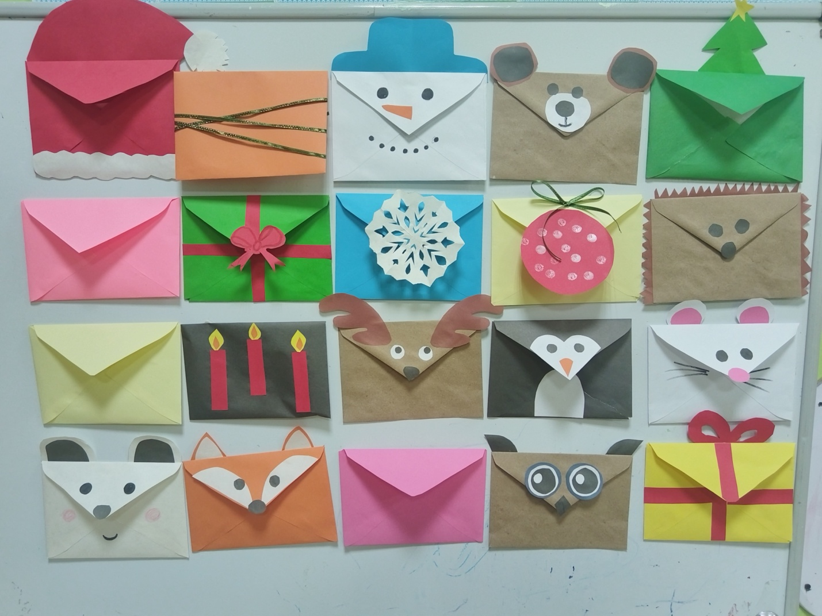

Актуальность проекта
Новый год - пожалуй, самый волшебный праздник. Ведь как не один другой праздник он пропитан ожиданием чуда, детскими восторгами, затаенными заветными желаниями, он забирается под варежки пушистыми снежинками, хохоча, спускается с ледяных горок и пахнет мандаринами и настоящей елкой. Многие родители в силу своей занятости не могут до конца развить чувство радости, а многие не только поддерживают в своих детях это ожидание чуда, но и сами с удовольствием окунаются в чудесную новогоднюю сказку. Важное место в данном проекте занимает изучение и сохранение традиций празднования Нового года, что помогает удовлетворить познавательный интерес детей к этому празднику. Многообразие, богатство, духовная мудрость жизни наших предков занимают особое место в воспитании ребенка. Проект ориентирован на детей дошкольного возраста и позволяет создать радостную эмоциональную атмосферу в преддверии новогоднего праздника.
Новогодний календарь - пожалуй, один из самых удачных способов раскрасить ожидание праздника ощущением радости и волшебства.
Маленьким детям обычно очень сложно осознать время – это такое неуловимое понятие, которое малыши любят чем-либо структурировать и заполнять. «А сколько надо раз поспать, чтобы поехать к бабушке?» «А сколько надо раз позавтракать, чтобы наступил Новый год?»… Дни, недели, месяц - а сколько до нового года будет прогулок, а сколько книжек перед сном? А как можно измерить это время в «шоколадках» или маленьких ежедневных сюрпризах или в волшебных историях на ночь? Календарь помогает почувствовать течение времени, научиться его понимать и осознавать. И, конечно же, он создает ту неповторимую атмосферу волшебства, которая бывает только в Новый год. Календари могут быть самыми разными, главное, чтобы они помогали детям ощутить приближение чудесного праздника.

Вид проекта: творческий
Тип проекта: краткосрочный (с 01.12.2025 по 26.12.2025).
Участники проекта: дети и родители средней группы ДОУ, воспитатели.
Возраст детей: 4года
Цель: Создание условий для проявления познавательной активности детей среднего дошкольного возраста накануне новогодних праздников.
Задачи:
Расширить представления детей об общенародном празднике Новогодней елки.
Знакомить с историей возникновения праздника, учить бережно относиться к праздничным народным традициям и обычаям.
Развивать у дошкольников интеллектуальную инициативу, организаторские способности, приучать активно участвовать в подготовке к празднику.
Способствовать развитию речевого общения, обогащению и расширению словаря.
Воспитывать интерес к народному творчеству, любовь к ручному труду.
Укреплять связи дошкольного учреждения с семьей. Побуждать родителей к совместной творческой деятельности с детьми.
Создать позитивный настрой в преддверии новогоднего праздника.
Планируемые результаты:
- Дети проявляют инициативность и самостоятельность в разных видах деятельности – игре, общении, конструировании и др. Способны выбирать себе род занятий, участников совместной деятельности, обнаруживает способность к воплощению разнообразных замыслов;
- Активно взаимодействуют со сверстниками и взрослыми, способны договариваться, учитывать интересы и чувства других, сопереживать неудачам и радоваться успехам других.
- Обладают развитым воображением, которое реализуется в разных видах деятельности. Способны к фантазии, воображению, творчеству.
- Проявляют любознательность, задают вопросы, касающиеся близких и далёких предметов и явлений, интересуются причинно-следственными связями (как? почему? зачем?), пытаются самостоятельно придумывать объяснения явлениям природы и поступкам людей.
Проблемная ситуация: необходимо создать праздничное настроение перед Новым годом - семейным праздником,
Продукты детской деятельности:
Раскраски.
Гирлянда бумажная.
Письмо Деду Морозу.
Новогодние шарики.
Ёлочка из бумаги.
Ёлочная игрушка.
Рисунок на зимнюю тему.
Аппликации и поделки.
Этапы проекта:
1. Организационный:
- изготовление Новогоднего календаря (в виде писем);
- подбор методической, художественной, научно-популярной литературы, а также мультимедийного материала по теме проекта;
- составление плана реализации проекта (разработка мероприятий на каждый день);
- предварительная работа с детьми и родителями;
- подбор дидактического материала;
- подготовка презентации для показа;
- выбор материала для совместной творческой деятельности.
2.Этап реализации проекта:

Задания для календаря.

Дни недели | Совместная деятельность | Результат
1 декабря | Прочитать письмо от Деда Мороза.
2-3 декабря | Написать письмо Деду Морозу | 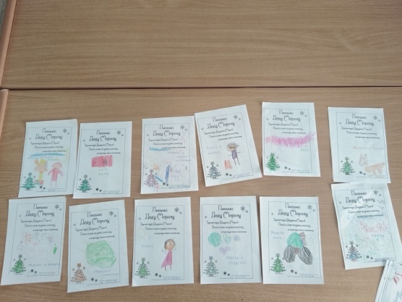
4декабря | Покормить птиц и нарисовать кормушки | 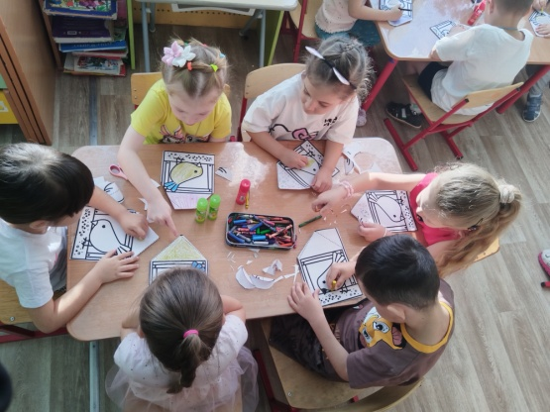
5декабря | Сделать пригласительный билет для родителей | 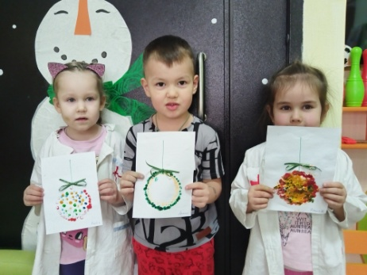
8декабря | Сделать гирлянду для деда мороза | 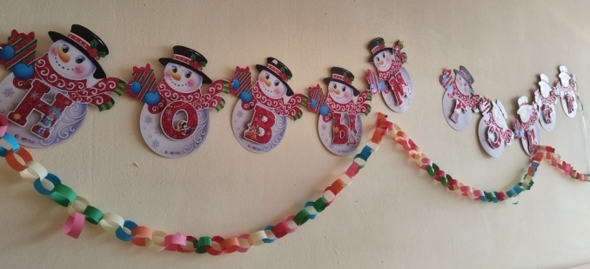
9декабря | Сделать ледяные игрушки дома и украсить дерево | 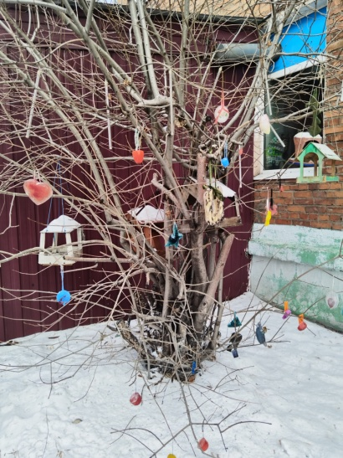
10декабря | Прочитать сказку | «Морозко»
11декабря | Сделать новогоднюю игрушку шар на ёлочку | 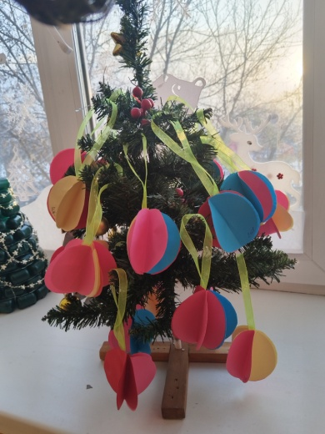
12декабря | Найти в группе спрятанные новогодние раскраски от Деда Мороза и раскрасить | 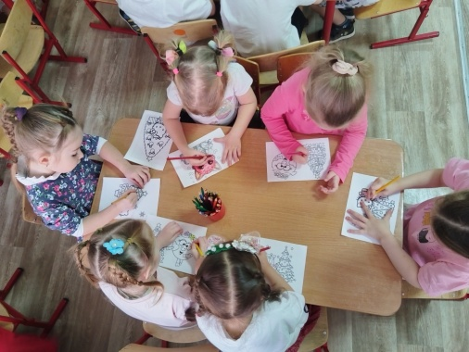
15декабря | Весело погулять и поймать ртом снежинку | 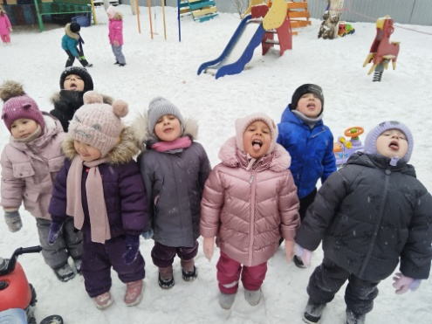
16декабря | Почитать новогоднюю сказку | «Ёлка» В.Сутеев
17декабря | Выучить стихотворение про Новый год | Новый год! Новый год!  Ждали мы тебя весь год.  Ярко огоньки сверкают,  Нашу елку украшают.  Скоро Дед Мороз придет,  Всем подарки принесет,  Мы ему стишок расскажем,  Вокруг елочки запляшем!
18декабря | Сделать ёлочку | 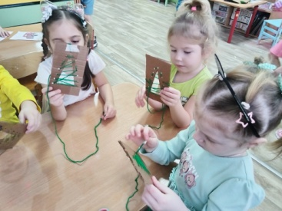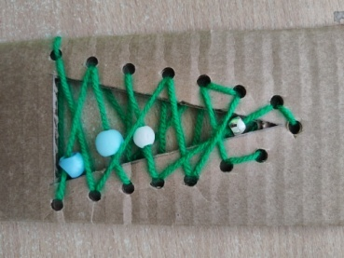
19декабря | Поиграть в снежки | 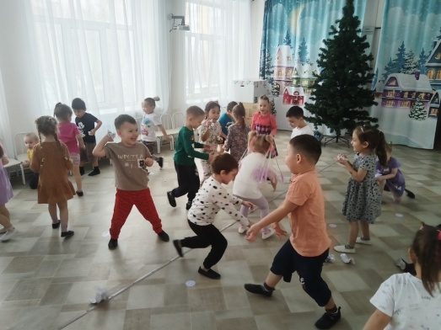
22декабря | Послушать новогодние песни и устроить дискотеку
23декабря | Испечь с родителями печенье | 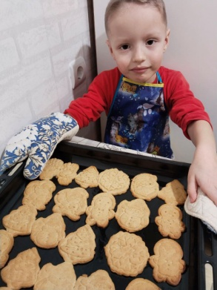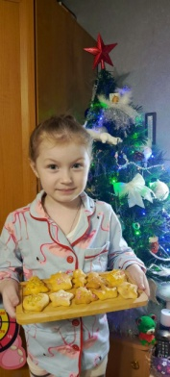
24декабря | Отгадать загадки | Во дворе замерзли лужи,  Целый день поземка кружит,  Стали белыми дома.  Это к нам пришла... (Зима)  Вот какие чудеса:  Стали белыми леса,  Берега озер и рек.  Что случилось? Выпал... (снег)  С неба звездочки летят  И на солнышке блестят.  Точно в танце балеринки,  Кружатся зимой... (снежинки)
25декабря | Сделать символ года | 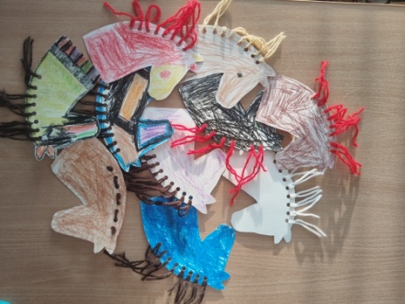
26декабря | Ура, ура. Утренник. | 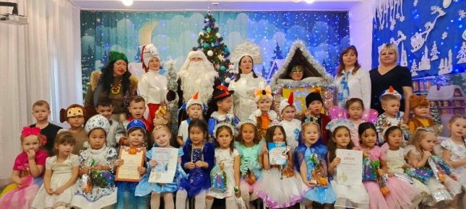

3. Заключительный этап
Заключительный этап предполагает подведение итогов по выполненным заданиям календаря.
В результате осуществления проекта удалось расширить и обогатить представления детей о празднике Новый год. Ребята каждый день ждали нового задания, и у каждого было огромное желание доставать новое задание. С большим интересом дети выполняли задания: делали поделки из цветной бумаги, рисовали (раскрашивали), слушали сказки, выполняли задания от Деда Мороза (разгадывали ребусы, загадки и т.п.).
В качестве домашнего задания на выходные было написать письмо Деду Морозу, сделать карнавальную маску, провести опыты со снегом, к большому сожалению, данные задания выполнили далеко не все.
26 декабря состоялся праздничный утренник, к которому дети готовились целый месяц.
Список литературы:

1.Интернет рессурсы:
1)https://www.prodlenka.org/metodicheskie-razrabotki/405711-proekt-advent-kalendar-kalendar-ozhidanija-no
2)https://www.maam.ru/detskijsad/proekt-advent-kalendar-podgotovitelnaja-grupa.html
3) https://yandex.ru/images
4)https://nsportal.ru/detskiy-sad/matematika
5) https://solnet.ee/ng/ng_05
2. Большая новогодняя книга: стихотворения, сказки. – М.: РОСМЭН, 2015. – 128с.
3. Волшебный подарок на Новый год: стихотворения, сказки, загадки. – М.: РОСМЭН – ПРЕСС, 2006. – 176с.

